國立臺北商業大學

資 訊 管 理 系

110’資訊系統專案設計

**系統手冊**



**組 別：第110402組**

**題 目：鯊科經理**

**指導老師：蒯思齊老師**

**組 長：10746014 傅家銘**

**組 員：N1076413 曾浙豪**

**N1076436 蘇信瑜**

**中華民國110年5月19日**

目錄

第1章 背景與動機 5

1-1 簡介 5

1-2 問題與機會 5

1-3 相關系統探討 7

第2章 系統目標與預期成果 9

2-1　系統目標 9

2-2　預期成果 10

第3章 系統規格 12

3-1　系統架構圖 12

3-2　系統軟、硬體需求與技術平台 13

3-3　使用工具 14

第4章 專案時程與組織分工 16

4-1　專案時程 16

4-2　專案組織與分工 19

第5章 需求模型 20

5-1　使用者需求 20

5-2　使用者個案圖 21

5-3　使用個案描述 22

5-4　分析物件圖 23

第6章 設計模型 24

6-1　循序圖 24

6-2　設計物件圖 24

圖目錄

圖1-2-1、SWOT分析圖………………………………………………………………….6

圖2-1-1、系統目標圖……………………………………………………………………..9

圖2-2-1、預期成果圖……………………………………………………………………11

圖3-1-1、過去系統架構圖………………………………………………………………12

圖3-1-2、現在系統架構圖………………………………………………………………13

圖4-1-1、甘特圖…………………………………………………………………………16

圖4-1-2、目前製作紀錄擷取圖…………………………………………………………17

圖4-1-3、Line聊天機器人呼叫圖……………………………………………………...18

圖4-1-4、機器學習部分程式圖…………………………………………………………18

圖4-1-5、Power Bi設計資訊圖…………………………………………………………18

圖5-2-1、使用者個案圖…………………………………………………………………21

圖5-3-1、活動圖…………………………………………………………………………22

圖5-4-1、分析物件圖……………………………………………………………………23

圖6-1-1、循序圖…………………………………………………………………………24

圖6-2-1、物件圖…………………………………………………………………………25

表目錄

表1-3-1、相關系統比較表………………………………………………………………..8

表3-2-1、系統軟硬體使用表……………………………………………………………14

表3-3-1、使用工具表……………………………………………………………………15

表4-2-1 專題時間及小組分工表………………………………………………………..19

1. 背景與動機

1-1 簡介

近年來金融投資理財風氣盛行，台股開戶人數是連年攀升而總開戶人數超過1124萬人，也因台灣證交所近年來積極建構年輕小資族群投資股市友善環境，自2017年推動定期定額投資以來，投資金額連年創高，已達新台幣171.3億元，並陸續推出權證、指數股票型基金（ETF）等小額投資商品，以及實施盤中零股交易制度，入門門檻降低，使得年齡層逐年下降，尤其是20至30歲的年輕族群，占比從之前25.4%增加至36.1%，大幅成長至123萬人，因此小資族可投資的標的愈來愈多。

目前全台LINE使用人數約2100萬人，基本上就等同所有成年人都有使用LINE，且根據Line公布的相關數據中許多人會使用LINE傳遞訊息每日訊息量超過十億，平均每人一天發超過60則訊息，使用者都會在Line上相互交流想法與意見，假設利用Line機器人使用者能詢問相關金融資訊或者相關金融知識，就不用像過去一樣需要自己在網路上搜尋資料了吧，只需要在同一應用程式內做使用即可。

1-2 問題與機會

針對內外在環境的問題提出我們的見解並導出為何想做這個議題相關的專題。對於內在環境因股市開戶是連年攀升而總開戶人數超過1124萬人及年齡層逐年下降針對20至30歲的年輕族群，占比從之前25.4%增加至36.1%，大幅成長至123萬人，但針對年輕族群對於金融相關專業知識較為不足，也因網路搜尋相關金融公開資訊量過於龐大及內容參差不齊，若投資人要查詢相關投資資料需要查閱多個網站並將所需資料逐筆紀錄並重新整合成所需要得投資資訊，對於新手投資人也更加困難，因相關資料並不一定是正確的造成誤信錯誤訊息或者相關知識，導致在踏入金融市場時而做出錯誤決定。

而外在環境因為近年受到疫情影響重創台灣各產業，經濟部109年3月23日公布「109年2月批發、零售及餐飲業額統計」及「109年2月工業生產統計」，顯示許多受到疫情影響而呈現負成長的產業，例如：服務業等，也導致許多工作者被減班、砍工時、縮編人員及放無薪假等情況發生，因而無法取得穩定收入，所以許多工作者或者大學打工族選擇利用其他管道增加本身收入，來撐過因疫情導致的問題。

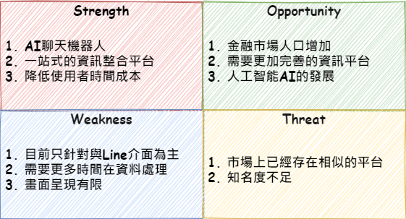

▲圖1-2-1、SWOT分析圖

身為大學打工族的我們面臨到上述的問題，也因這些所遇到的問題讓我們的專題產生想法，所以決定做一個整合所有金融資訊的平台以供使用，而使用者能利用像是與朋友聊天的方式一樣去詢問AI聊天機器人相關問題，而使用者可以減少查詢資料所需耗費的大量時間成本、增加學習專業知識管道、降低繳交給金融市場的學費並減少資訊落差。而我們能利用我們的優勢AI聊天機器人、一站式的資訊整合平台等改變現有的金融市場，並且學習到如何換為思考，假設我們是使用者什麼樣的功能會吸引我們去使用而使在金融市場更便利、而角色轉換成設計者要如何去設計出來並吸引使用者來使用我們的AI聊天機器人。

1-3 相關系統探討

針對我們所推出的Line聊天機器人是一個金融資訊整合，而目前市面上有相類似的資訊整合平台，例如:針對使用 Line 的使用者推出的 Messaging API 聊天機器人「微股力」其聊天機器人提供使用者在群組中一邊討論、就能一邊呼叫股票圖表的服務，使用時，其介面上能顯示台股、期貨、外匯相關資訊，並搭配走勢圖、K 線圖，使用者可導入自己在券商上投資股票數字，系統就會直接算出損益、另一個為台灣證券交易所所提供的公開資訊觀測站，因檯面的許多的資料參差不齊、科技的變遷，根據開放政府三原則與階段為透明、參與、合作從資料透明化開始，滿足民眾需求，開放平台強化公民監督，而在二〇一三年開始，正式推動「Open Data開放資料」，提供更加完善的開放資料以供使用者參考、Yahoo入口網站提供了一個平台Yahoo奇摩股市，使用者可以在上面查詢當日行情、大盤、類股等相關資訊，而也有專屬的影音頻道供使用者觀看影片學習相關知識或者得知相關新聞資訊、而Google的搜尋引擎也能當作金融相關的查詢，可以在Google上搜尋相關企業的資訊及代碼，畫面會呈現出簡單的個股分析圖以及相關網站資訊。

根據上述比較表呈現出我們的系統跟市面上的做比較產生不同的風貌，針對自身系統與他人不同主要為更人性化的查詢及訊息傳遞方式，利用Line聊天機器人就能讓使用者在一個網站得到多元資訊，在金融市場能更迎刃而解。

▼表1-3-1、相關系統比較表

|  |  |  |  |  |  |
| --- | --- | --- | --- | --- | --- |
| 軟體比較 | 鯊科經理 | 微股力 | 公開資訊站 | Yahoo股市 | Google搜尋 |
| 查詢股價 | ○ | ○ | ○ | ○ | ○ |
| 當日走勢圖 | ○ | ○ | ○ | ○ | ○ |
| K線圖 | ○ | ○ | ○ | ○ | ○ |
| 法人資訊 | ○ | ○ | ○ | ○ | ○ |
| 法人趨勢 | ○ | ○ | ○ | ○ | ╳ |
| 股力政策 | ○ | ○ | ○ | ╳ | ○ |
| 人性化查詢 | ○ | ╳ | ╳ | ╳ | ○ |
| 知名度 | ╳ | ○ | ○ | ○ | ○ |
| 訊息傳遞 | ○ | ╳ | ╳ | ╳ | ╳ |
| 多元資訊 | ○ | ╳ | ╳ | ○ | ○ |
| 一站式查詢 | ○ | ╳ | ○ | ○ | ╳ |
| 知識建立 | ○ | ○ | ╳ | ○ | ○ |
| 影音頻道 | ╳ | ○ | ○ | ○ | ○ |

1. 系統目標與預期成果

2-1　系統目標

根據上述所提及的金融市場投資年輕化、傳遞正確知識、更人性化的資訊平台，因而帶出對專題的目標及想法。將專題系統的大方向想法劃分為目標劃分為短期目標、中期目標確立該完成項目長期目標為對未來展望。

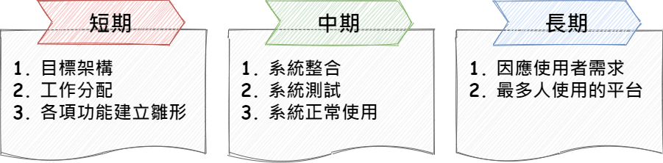

▲圖2-1-1、系統目標圖

短期目標為根據建立的目標架構進行大方向的細節設定，例如：想要聊天機器人像人一樣的回傳有溫度的訊息，而細節設定為將抽象化為各項任務，需建立Line聊天機器人、建立NLP自然語言分析、建立相關資料庫等。再者將系統的各項任務建立進行工作劃分例如：Line聊天機器人的建立可劃分為申請帳號、建立基本後台、程式編寫等任務，將大項目的困難進行細分成小任務，更能快速破解及建立。將各項功能建立雛形，各項功能都能夠使用。

中期目標為將各項功能的雛型進行系統整合，從頭到尾能夠驗證最初的想法為想要聊天機器人像人一樣的回傳有溫度的金融相關資訊的訊息。再來進行系統測試，測試系統的哪項功能不夠完善需要修改或者不能夠使用等，須經過整體的系統測試。最後系統能夠正常做使用，使用者能夠詢問金融相關資訊且收到的回應能夠猶如人一般有溫度的訊息。

而長期為未來所想達到的目標，在未來希望能夠因應社會趨勢或者使用者需求進行功能上的增加、修改或者刪減等，為求達到更人性化、方便使用者使用的資訊平台，進而成為全台最多人使用的金融資訊整合平台。

2-2　預期成果

針對本專題提出相關的金融想法及進行打造，製作出屬於這個金融市場的資訊整合平台。預期可能達到的成果為建立一個Line聊天機器人能夠了解使用者的問題及回傳一個正確率高的回答或者圖表，使得使用者能夠得到一個客製化且得到內心所想要的答案。

為了能夠讓電腦了解使用者在問什麼時，結合了最近很火紅的話題及方法，使用了NLP自然語言分析為了能夠讓電腦更加了解使用者再說什麼也結合腳本的回答讓使用者得到想要的。也因為利用了機器學習或者深度學習的方法，讓我們了解到AI產業會利用什麼樣的模組去進行分析使用，對於未來找尋相關AI的工作時也有十分的幫助。

最終的目標為打造出一個更便利的資訊整合平台供給使用者作使用，讓許多像我們一樣的使用者在網路上搜尋相關金融資料時落入資料雜亂的陷阱，因此打造出一個資訊更多樣、且介面也經由設計過的資訊整合平台，使用者不會再向過去一樣因為資料過於雜亂而十分苦惱，只需要在手機上打開一個大家都會有的通訊軟體Line就能得到想要的金融相關的答案。

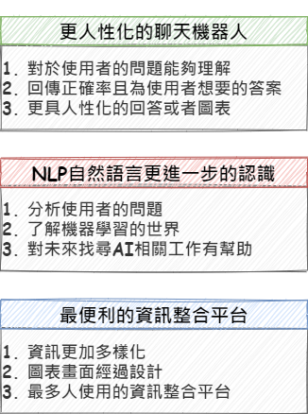

▲圖2-2-1、預期成果圖

1. 系統規格

3-1　系統架構圖

從過去的系統架構圖就能顯示，過去使用者在為了尋找相關金融資訊時需要花費許多時間搜尋其他網站及整理蒐集到的資料才能夠得到較完善的資訊，但若沒有一定基礎的知識的幫助，容易造成對好不容易蒐集好的資料過度相信而有缺失。

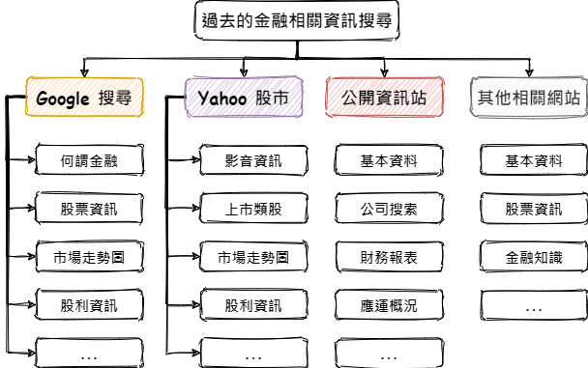

▲圖3-1-1、過去系統架構圖

因為從我們小組的系統架構圖顯示，過去使用者所要搜尋及整理所要花費的時間成本過高，但利用了我們小組所製作的Line聊天機器人，除了幫助使用者做資訊整合，也結合了自然語言分析，讓使用者用平常的方式就能訊息詢問，一站式搜尋，甚至不像過去需要花大半的時間才能得到想要的資訊，只要手指點一點就能快速得到答案。

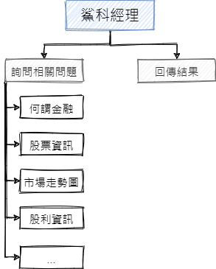

▲圖3-1-2、現在系統架構圖

3-2　系統軟、硬體需求與技術平台

根據小組成員討論過後會使用的作業系統為Windows 10，主要原因為許多軟體像是Ui-path、Power-Bi、Anaconda的介面等更多時候在Windows 10上使用較為便利。而介面的相關軟體為Line Developers能在網路上建立屬於自己的聊天機器人且做基礎設定，也能利用開發工具Node.js做程式設定且Node.js能夠串接Python。

在處理NLP自然語言分析為使用Python做開發，因為Python在處理機器學習與深度學習時有許多的模組能夠使用，因此在處理使用者利用Line聊天機器人傳遞訊息時能夠利用NLP自然語言做一定的分析，判定需要回傳圖表還是文字。

而若要回傳圖表時則相關軟體，例如:Ui-path主要功能為建立RPA流程機器人及Power-Bi其主要功能為建立專業圖表。因此從自然語言分析及判定後，若要建立圖表，則流程為利用Ui-path主要是建立多個RPA流程機器人使用Power-Bi建立多種專業圖表，並將利用Power-Bi回傳圖表到Line聊天機器人回傳給使用者。若之前有使用者問過相關的問題時，則能從資料庫中拉出相關圖表或者相關腳本回應，回傳給使用者。

* 表3-2-1、系統軟硬體使用表

|  |  |
| --- | --- |
| 作業系統 | Windows 10 |
| 開發工具 | Python |
| Node.js |
| 相關軟體 | Line Deveolopers |
| Ui-Path |
| Power-Bi |
| SQL Server |

3-3　使用工具

根據上述的系統軟、硬體需求與技術平台，將其劃分為下方圖表，主要根據任務名稱的不同，因此使用的工具也有所不同例如:初步的資料蒐集是利用網頁爬蟲，而使用的為Python而工具為Spyder或者Jupyter Notebook。

Line聊天機器人的開發及處理是利用Line的Bot Designer做初步的建立，而程式碼的設計為利用Node.js而利用的工具為VS Code或者Sublime Text，使用VS Code的原因為使用方便及任何的程式語言都能使用，利用VS Code可以處理Node.js也能使用終端機。

處理NLP自然語言分析時，主要是利用Python，因能使用的套件眾多，例如：Keras、 Tensorflow等，而使用工具為Spyder、 Jupyter Notebook及Google Colaboratory，利用Google Colaboratory能彌補硬體工具的不足，在進行機器學習時，除了需要的資料量是非常龐大的，而Colaboratory能提供GPU做使用，在進行自然語言分析時能夠更加便利。

* 表3-3-1、使用工具表

|  |  |
| --- | --- |
| 任務名稱 | 使用工具 |
| 網頁爬蟲 | Spyder, Jupyter Notebook |
| Line Bot-聊天機器人開發 | Bot Designer, VS Code, Sublime Text |
| NLP自然語言分析及應用 | Spyder, Jupyter Notebook, Colaboratory |
| UiPath建立RPA模型 | Ui-Path |
| PowerBi建立多種圖表 | PowerBi |
| SQL Server建立 | SQL Server |

1. 專案時程與組織分工

4-1　專案時程

根據小組討論後建立出系統架構的雛型進行專案時程的安排、劃分工作項目及安排由小組成員負責該細分項目。在專案時程的安排利用甘特圖做圖表的說明，而甘特圖是執行專案最常使用的時間管理工具。

甘特圖主要特色能夠顯示多個任務、專案之間預定與實際進展的關係，利用這個時間管理工具，能夠將細分項目做時間的安排，確切的掌握該項目需要在何時開始及在時間結束前完成。

|  |  |  |  |  |  |  |  |  |  |  |
| --- | --- | --- | --- | --- | --- | --- | --- | --- | --- | --- |
| 序號 | 任務名稱 | 1月 | 2月 | 3月 | 4月 | 5月 | 6月 | 7月 | 8月 | 大四 |
| 1.0 | 專題起始階段 |  |  |  |  |  |  |  |  |  |
| 1.1 | 專題架構討論 | 1/1~1/28 | |  |  |  |  |  |  |  |
| 1.2 | 製作工具討論 |  |  | 3/1~3/24 |  |  |  |  |  |  |
| 1.3 | 專題初步分工 |  |  | 3/25~4/1 | |  |  |  |  |  |
| 2.0 | 專題計畫階段 |  |  |  |  |  |  |  |  |  |
| 2.1 | 製作專題計畫書Pt.1 |  |  |  |  | 5/1~5/13 |  |  |  |  |
| 2.2 | 計劃書Pt.1修稿 |  |  |  |  | 5/13~5/17 |  |  |  |  |
| 2.3 | 製作專題計畫書Pt.2 |  |  |  |  |  |  | 7/15~8/15 | |  |
| 2.4 | 計劃書Pt.2修稿 |  |  |  |  |  |  |  | 8/16~8/30 |  |
| 2.5 | 整合專題計畫書 |  |  |  |  |  |  |  | 8/30、31 |  |
| 3.0 | 專案執行階段 |  |  |  |  |  |  |  |  |  |
| 3.1 | Line Bot-聊天機器人開發 |  |  |  | 4/1~5/31 | |  |  |  |  |
| 3.2 | NLP自然語言分析及應用 |  |  |  | 4/1~7/31 | | | |  |  |
| 3.3 | UiPath建立RPA模型 |  |  |  | 4/1~6/30 | | |  |  |  |
| 3.4 | PowerBi建立多種圖表 |  |  |  | 4/1~6/30 | | |  |  |  |
| 3.5 | SQL Server建立 |  |  |  |  |  | 6/1~7/31 | |  |  |
| 4.0 | 專題控管階段 |  |  |  |  |  |  |  |  |  |
| 4.1 | 系統整合 |  |  |  |  |  | 6/30~7/31 | |  |  |
| 4.2 | 系統測試 |  |  |  |  |  |  | 7/15~8/31 | |  |
| 5.0 | 專題結案階段 |  |  |  |  |  |  |  |  | 大四 |

▲圖4-1-1、甘特圖

而我們根據上述所安排的專案時程，進行系統專案的製作，從花時間在小組間討論想法、與專題老師說明及相關想法能否實際進行等，才逐漸將系統模型專案的雛型建立出來。按照雛型從學習及建立Line聊天機器人、RPA流程機器人、Power BI設計圖表、各項功能的障礙排除，也花時間從基礎開始學習機器學習及深度學習的領域，延伸至NLP自然語言分析。因此除了一邊進行專案的製作，小組成員也會花時間學習相關的知識進取，讓學習有延續性，實際運用到專題製作上，遇到相關問題也能夠迎刃而解。

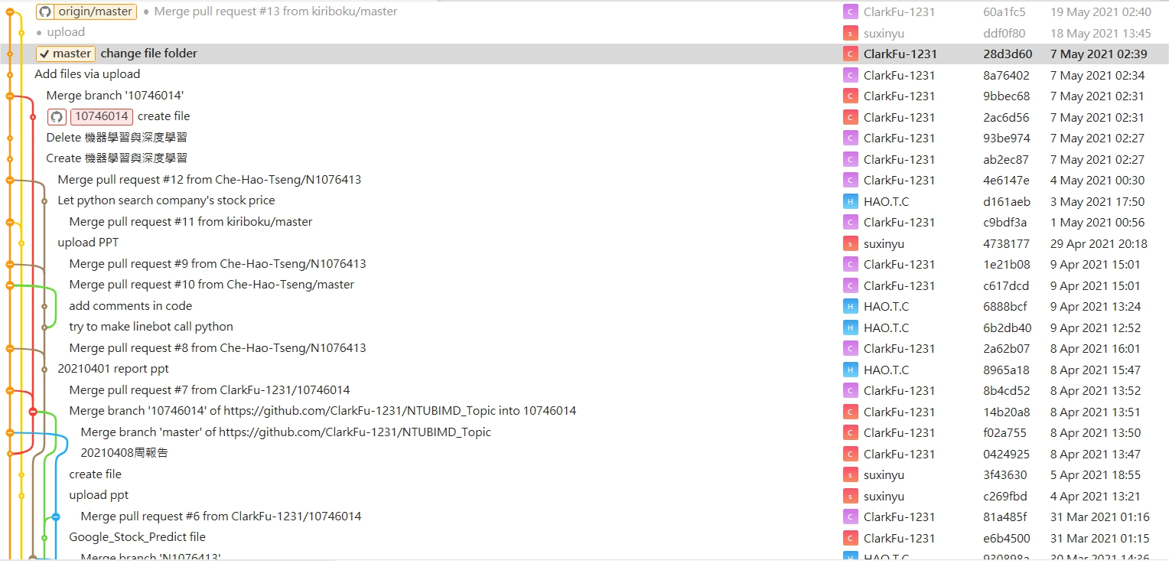

▲圖4-1-2、目前製作紀錄擷取圖

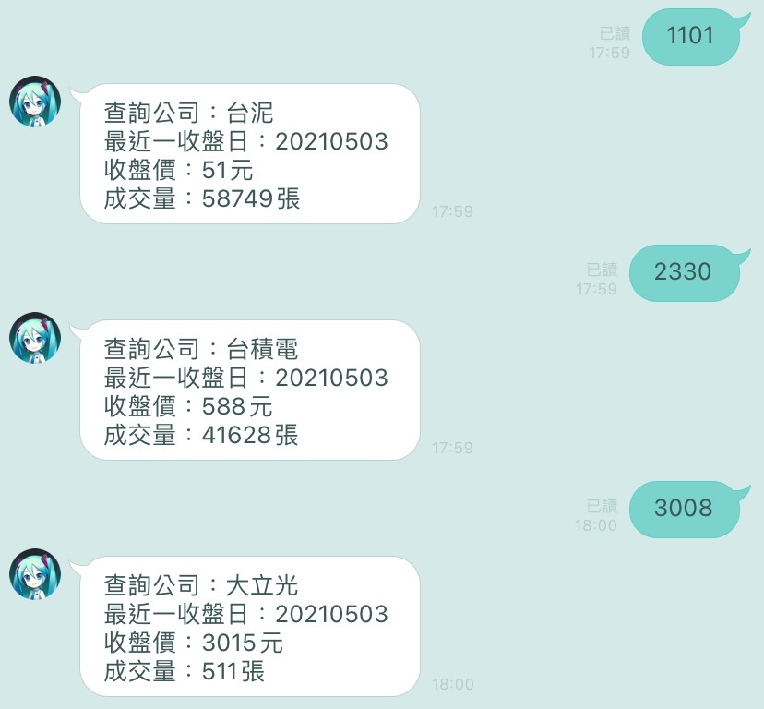

▲圖4-1-3、Line聊天機器人呼叫圖

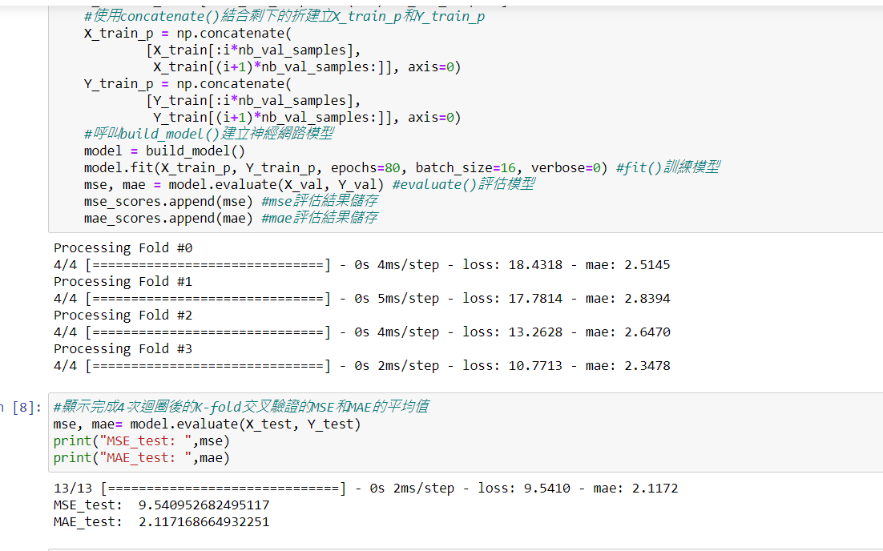

▲圖4-1-4、機器學習部分程式圖

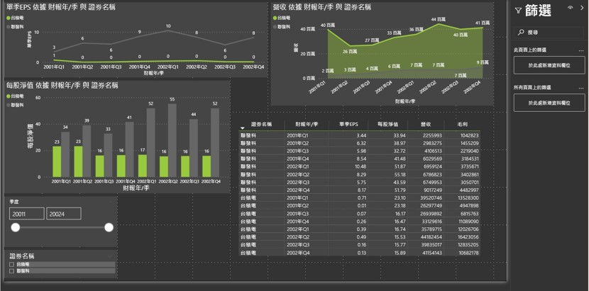

▲圖4-1-5、Power Bi設計資訊圖

4-2　專案組織與分工

經由建立出系統架構的雛型進行專案時程的安排、劃分工作項目及安排由小組成員負責該細分項目，延伸出上述的專案時程利用了甘特圖，除了時間的安排外，專案組織與分工也十分重要，其目的為讓小組成員能夠互相合作、能訓練組員之間獨立製作的能力，以增加專業技能、根據現有時間完成任務。將所細分的項目，安排小組成員進行單一項目的完成，在單一項目完成後做系統的整合與測試，測試的目的為各個功能項目能夠運行順利且需不需要微調等。

* 表4-2-1 專題時間及小組分工表

|  |  |  |  |  |  |
| --- | --- | --- | --- | --- | --- |
| 序號 | 任務名稱 | 工作產品 | 開始時間 | 完成時間 | 負責組員 |
| 1.0 | 專題起始階段 |  |  |  |  |
| 1.1 | 專題架構討論 | 開會紀錄 | 2021/1/1 | 2021/2/28 | 全體組員 |
| 1.2 | 製作工具討論 | 開會紀錄 | 2021/3/1 | 2021/3/24 | 全體組員 |
| 1.3 | 專題初步分工 | 開會紀錄 | 2021/3/25 | 2021/4/1 | 全體組員 |
| 2.0 | 專題計畫階段 |  |  |  |  |
| 2.1 | 製作專題計畫書Pt.1 | 專題計劃書Pt.1 | 2021/5/1 | 2021/5/13 | 全體組員 |
| 2.2 | 計劃書Pt.1修稿 | 專題計劃書Pt.1 | 2021/5/13 | 2021/5/17 | 14 |
| 2.3 | 製作專題計畫書Pt.2 | 專題計劃書Pt.2 | 2021/7/15 | 2021/8/15 | 全體組員 |
| 2.4 | 計劃書Pt.2修稿 | 專題計劃書Pt.2 | 2021/8/16 | 2021/8/30 | 14 |
| 2.5 | 整合專題計畫書 | 專題計劃書 | 2021/8/30 | 2021/8/31 | 全體組員 |
| 3.0 | 專案執行階段 |  |  |  |  |
| 3.1 | Line Bot-聊天機器人開發 | LINE Bot Design | 2021/4/1 | 2021/5/31 | 14, N13 |
| 3.2 | NLP自然語言分析及應用 | 程式碼 | 2021/4/1 | 2021/7/31 | 14, N13 |
| 3.3 | UiPath建立RPA模型 | RPA模型 | 2021/4/1 | 2021/6/30 | N36 |
| 3.4 | PowerBi建立多種圖表 | 圖表 | 2021/4/1 | 2021/6/30 | N36 |
| 3.5 | SQL Server建立 | 資料庫 | 2021/6/1 | 2021/7/31 | 14, N13, N36 |
| 4.0 | 專題控管階段 |  |  |  |  |
| 4.1 | 系統整合 | 專題整合 | 2021/6/30 | 2021/7/31 | 全體組員 |
| 4.2 | 系統測試 | 專題整合 | 2021/7/15 | 2021/8/31 | 全體組員 |
| 5.0 | 專題結案階段 | 專題報告 | 大四 | 大四 | 全體組員 |

*負責組員依照學號10746014(14), N1706313(N13), N1076336(N36)

1. 需求模型

5-1　使用者需求

針對使用者的需求進行擷取及分析，對於所得的需求資料的種類大多劃分為功能需求及非功能需求，功能需求為系統所提供給使用者的功能項目，例如：利用Line聊天機器人而使用者傳遞訊息給聊天機器人，而能辨識客戶輸入的問題，在依照系統進行判定，而系統傳回對應的回答或經過設計規劃的圖表。也能利用聊天機器人用Line聊天機器人的按鍵方式查詢基本金融資訊。

而非功能需求視為滿足使用者需求而符合系統特定的行為或功能，針對我們所製作的系統，使用者從過去到現在針對我們所製作的系統所想要的非功能需求為，能夠同時處理多種的問題、降低搜尋時間成本，只需短短幾秒就能得到一個資料經過整理成的資訊、所得到的回應有一定的正確性且為使用者所需要的。

* 功能需求
  + 能辨識客戶輸入的問題
  + 能依照判定傳遞對應的回答或圖表
  + 基本金融資訊能夠利用聊天機器人查詢
* 非功能需求
  + 能同時處理多種問題
  + 降低搜尋時間成本及資料整理時間成本
  + 回答能夠有一定的正確性

5-2　使用者個案圖

根據使用者需求上述所提到的功能需求及非功能需求，經由詳細整理需求分析找出與系統互動的角色有哪些、各個不同的角色與使用案例之間的關聯性,以及使用案例之間的相互關係，經由外層檢視系統的用途，將事件轉換成使用者案例圖，其目的為建立使用者對於系統的需求。

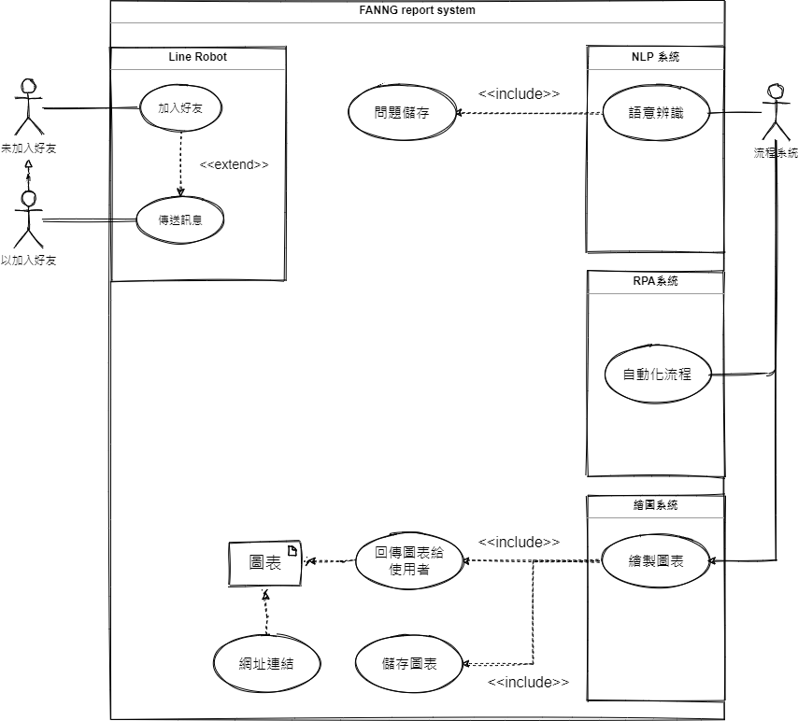

▲圖5-2-1、使用者個案圖

目標角色為想使用更好的資訊整合平台的使用者，只須經由Line介面加入我們所製作的聊天機器人為好友，然後詢問與金融相關的問題，而後台就儲存所詢問的問題經由自然語言進行分析，若是需要圖表做顯示時，則呼叫RPA流程機器人進行Power BI的圖表建立，最後一張經由設計過後的圖表傳回給使用著作閱讀。

使用者在這個系統中所扮演的角色就只需要做加入好友、詢問問題、等待幾秒鐘的時間、獲得經由整理過後的資訊。

5-3　使用個案描述

除了利用使用者案例圖作為初步說明，經由系統的說明後，經過整理出我們系統的活動圖，利用活動圖除了可以從高層次的觀點來塑模企業處理，也用來捕捉使用個案圖的執行細節。也可以用來塑模一個複雜運算的內部邏輯。

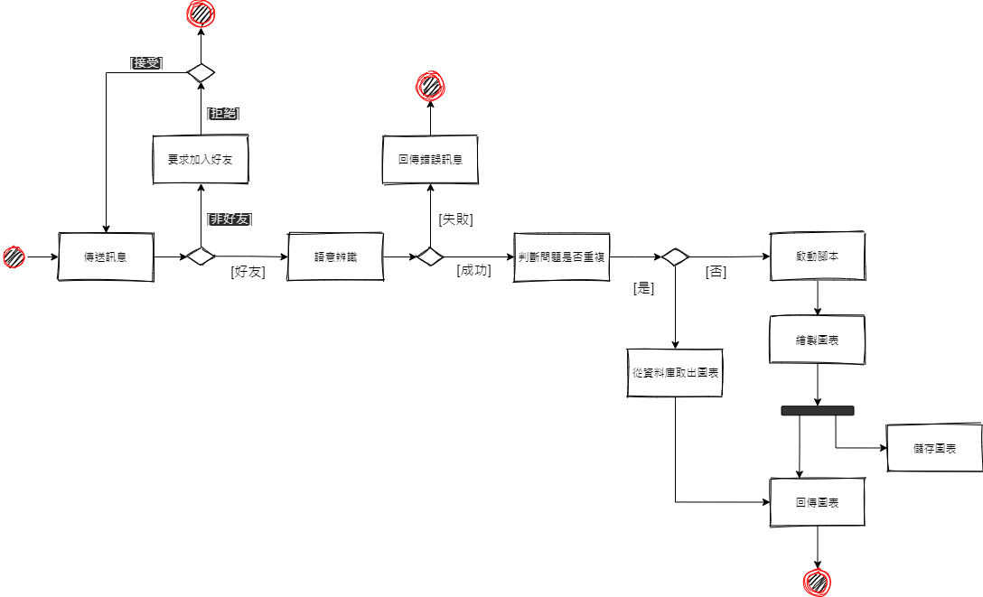

▲圖5-3-1、活動圖

利用活動圖的分析則幫助我們得出比使用案例更細化的流程步驟，從使用者傳遞訊息，根據所製作的活動圖表示使用在傳遞訊息前，會先判定所使用的使用者是不是加入為好友的狀態，是好友的狀態，則進入自然語言分析及判定，判定成功嘖則進入判定問題之前有沒有其他使用者問過類似或重複的問題，若重複則從資料庫取出圖表，若不重複則啟動RPA機器人的腳本，進行Power Bi繪製圖表，經由設計過後的圖表進行儲存及回傳給使用者。

5-4　分析物件圖

根據上述圖表活動圖、使用者案例圖進行分析，藉由塑模找出問題領域中所參與的實際物件，劃分出物件圖。物件是以長方形來表示，分為兩部分；即物件的名稱以及所屬的類別型態。

依照上述的說明設計出物件圖，分為使用者、應用程式Line、Line聊天機器人、NLP自然語言分析、利用UiPath所製作的多個RPA流程自動化機器人、建立資料庫儲存檔案、Power BI繪製經由資料所設計的圖表資訊。

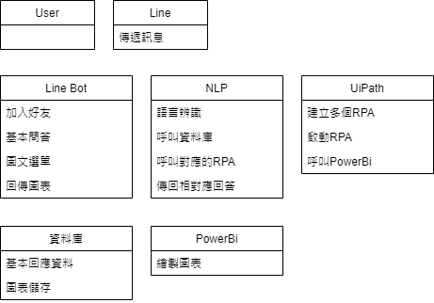

▲圖5-4-1、分析物件圖

1. 設計模型

6-1　循序圖

使用者在使用系統時，經由物件之間的合作及互動，系統能夠提供使用者所需的服務或產出，而這是循序圖所要呈現的。循序圖中的物件之間隱藏著連結，因為物件之間有連結，才能呼叫彼此的操作。而物件之間的連結，則必須根據物件類別之間的結合、聚合、組合或者依賴關係而產生，循序圖中的物件能夠呼叫自身的操作，或者呼叫其他物件的操作。

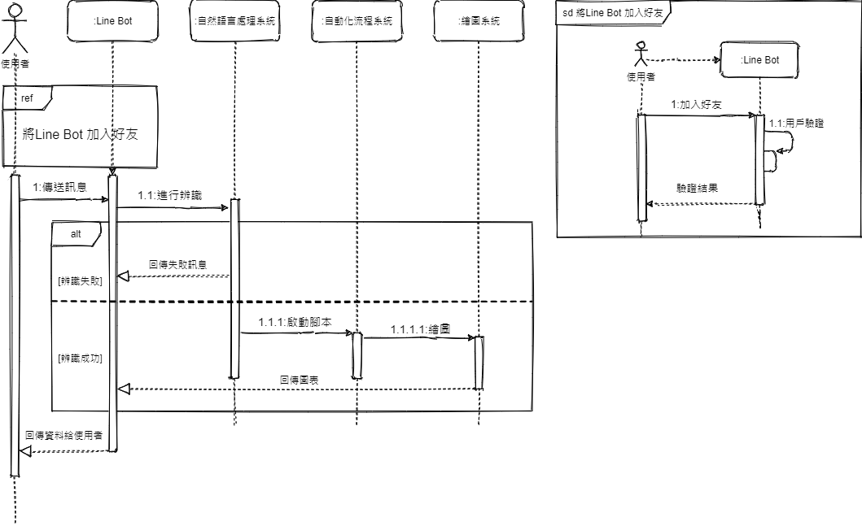

▲圖6-1-1、循序圖

6-2　設計物件圖

除了上述的循序圖而也於物件圖有一定的關聯之外。循序圖所列出的一群物件，都必須依據物件圖中的類別定義所產出。而也根據5-4分析物件圖，所建立出來各項的物件，透過物件導出物件圖。

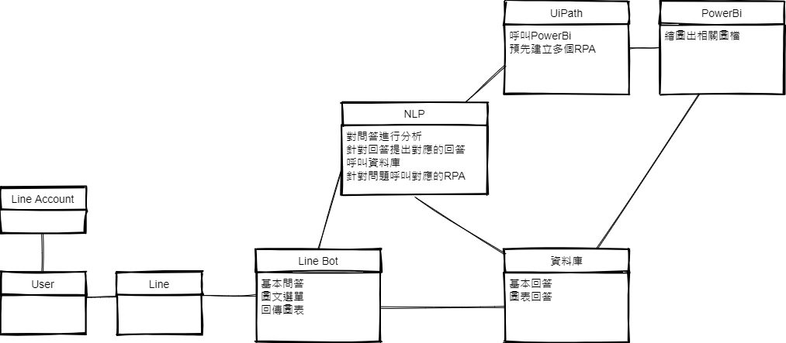

▲圖6-2-1、物件圖